Witam Was moi Kochani
w ostatnim tygodniu naszej zdalnej pracy.

Mam nadzieję, że nie brakło Wam siły i zapału przez cały ten czas,
i że nadal jesteście ze mną
Powiedzcie, czy pamiętacie, jaka pora roku się skończyła?
Jaka pora roku się rozpoczęła?
Czym charakteryzuje się lato?
Chociaż pogoda tego lata nam nie przypomina, to jednak mam nadzieję, że wkrótce to wszystko się zmieni i będziemy mogli korzystać z uroków przyrody i wypoczywać w gorącym słońcu.
Lato jednak zostawimy sobie na potem,
a dzisiaj porozmawiamy o Kimś bardzo ważnym w Waszej rodzinie.
Czy potraficie mi odpowiedzieć, czyje święto się zbliża?
Zadam Wam zagadkę. Zgadnijcie o kim jest mowa:
To jest mój bohater
A ciecie dlaczego?
Posłuchajcie tego:
Ma długie nogi
I w piłkę umie grać.
Przytula mamusię
I kładzie mnie spać.
Gdy sobie nie radzę,
To wołam i jest.
Mój super przyjaciel
Zawsze blisko mnie.
Zgadnijcie dzieciaki
Kto to taki?
Oczywiście, macie rację, to TATA!
Zbliża się DZIEŃ OJCA, dlatego dzisiaj troszkę czasu poświęcimy Waszym Tatusiom.
Spróbuj z Mamą uzupełnić tekst i wręcz kartkę Tacie
wraz z wykonaną laurką.
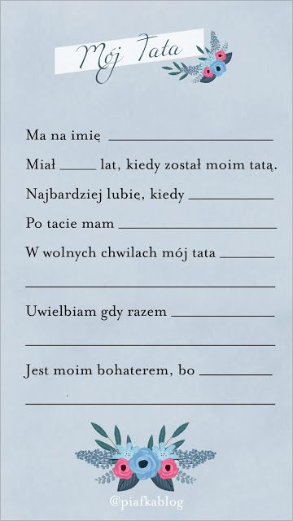
Spróbujcie wykonać pracę plastyczną pod tytułem” Mój tata”.
Wytnijcie odpowiednie elementy i sklejcie je , aby powstała podobizna Waszego Taty z jego ulubionym krawatem. Przyklejcie pracę na odwrocie uzupełnionej kartki. Będzie to wyjątkowa laurka dla Niego. Poproście o pomoc Mamę

Kiedy już przygotujecie niespodziankę dla Taty, to jeszcze spróbujcie się nauczyć dla niego wiersza.
Wiem, że to potraficie. Żeby Wam się dobrze uczyło i szybko wpadało do głowy, wierszyk- życzenia będzie krótki i wesoły:
Tato, Tato ukochany,
dziś życzenia Ci składamy.
Przesyłamy jakby z procy,
sto całusów z całej mocy.

Z pewnością zaśpiewacie też piosenkę, którą przesyłam Wam oddzielnie.
Tata jest potrzebny, żeby przybić gwóźdź
Tata jest potrzebny, by na spacer pójść
Tata jest potrzebny a ja kocham go
I czuję się bezpieczny gdy obok idzie on.
Ref. Bo tata, tata, tata potrzebny bardzo jest
Gdy kiedyś spotkam lwa to on uratuje mnie.
Tata jest potrzebny, żeby w piłkę grać
Tata jest potrzebny, by na lody dać
Tata jest potrzebny a ja kocham go
I czuję się bezpieczny gdy obok idzie on.
Bo tata, tata, tata potrzebny bardzo jest
Gdy kiedyś spotkam lwa to on uratuje mnie

Jeśli chcesz, posłuchaj piosenek o TACIE;
https://www.youtube.com/watch?v=-VDZDUQYWDc
https://www.youtube.com/watch?v=K4L7hvqBx-0

Mam nadzieję, że zobaczymy się jutro.
Pozdrawiam Was Wszystkich. Pa, pa!

